参考資料
新たな知的障がい支援学校の開校に伴う通学区域割の変更について（イメージ図）
１ 豊中市南部地域支援学校（仮称）
現行の通学区域割
新たな通学区域割
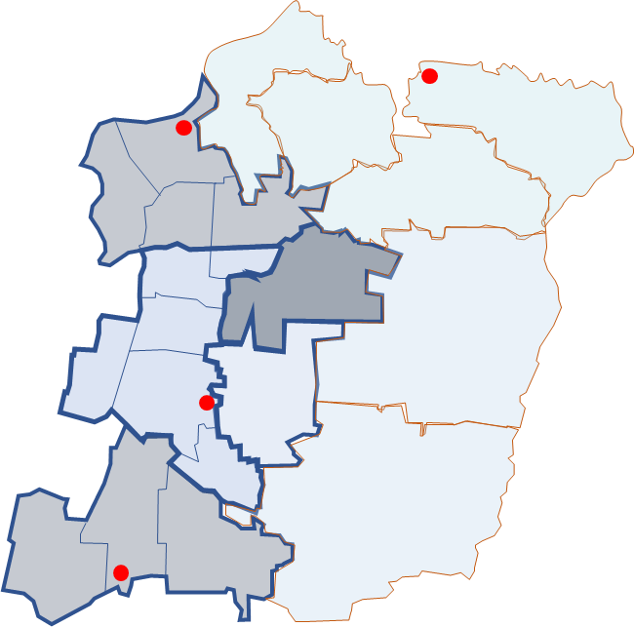
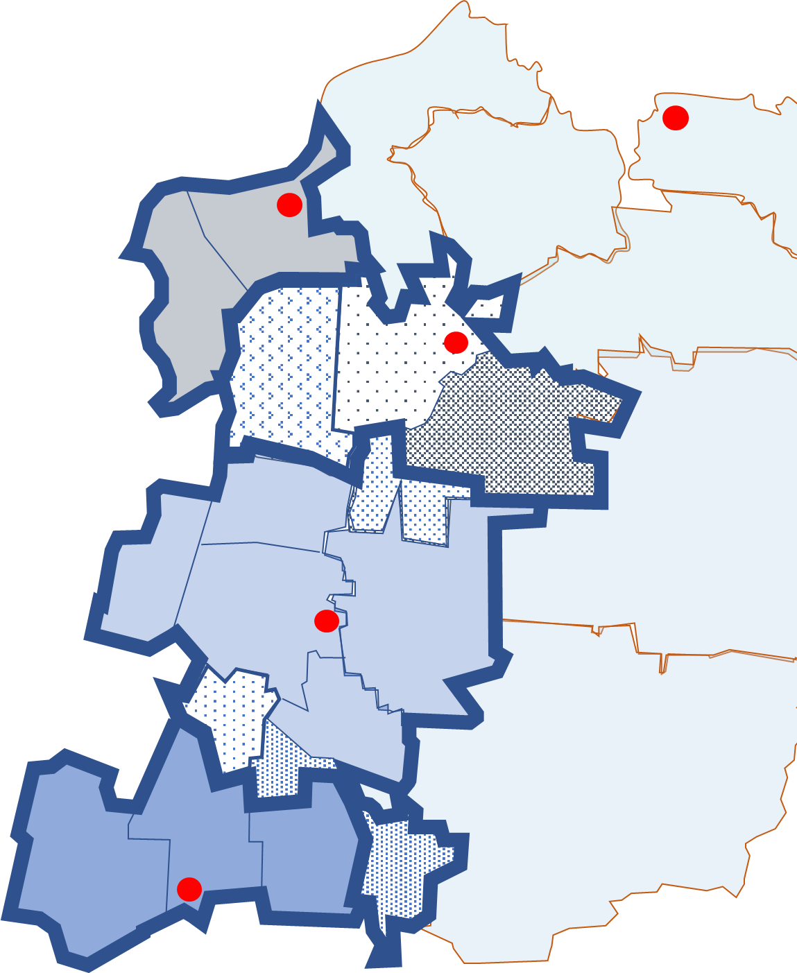
２ 大阪市北東部地域支援学校（仮称）及び移転・併設する生野支援学校
現行の通学区域割
新たな通学区域割
交野支援 四條畷校
東大阪市北西部
（4中学校区）
高等部
思斉支援
生野支援
東住吉支援
鶴見区
城東区
東大阪市南西部
（９中学校区）
高等部
東住吉区
平野区
四條畷市
交野支援 四條畷校
東住吉支援
生野支援
思斉支援
鶴見区
城東区
高等部
東大阪市北西部
(北部２中学校区)
東大阪市北西部
(南部２中学校区)
東住吉区
大阪市北東部地域支援学校（仮称）
平野区
高等部
高等部
四條畷市
豊中支援
東淀川支援
豊中市
14中学校区
３中学校区
※豊中支援学校の通学区域は、豊中市の他、池田市、箕面市、豊能町、能勢町を含む。
東大阪市
東大阪市
12中学校区
５中学校区
豊中支援
豊中市
豊中市南部地域
支援学校（仮称）
八尾市
大東市
門真市
守口市
八尾市
大東市
門真市
守口市
２－４

